烟台南山学院
科技与数据学院

《计算机网络课程设计报告》

2023－2024－2学期

班 级：计算机网络231
姓 名：
学 号：
专 业：计算机网络
任课教师：邹秀楠

实训目的 | 注重过程性考核，目标是检验学生掌握计算机网络组网的理论知识和技能。经过实训后，学生应具备应用思科Packet Tracer做组建网络的能力以及灵活运用所学的知识、方法与技巧解决实际问题的综合能力。
考查知识：
题目涵盖静态路由、动态路由、Vlan、单臂路由、多端口路由、端口聚合、ACL、NAT等知识的简单应用和综合应用。
要求：
- 共12个实验，选择8个完成即可及格。实训报告纸质版需打印周五下午当堂提交。电子版实训报告统一交给班长，收齐后班长压缩包发送给我。
- 选择的8个实验都要在实训报告中按要求提供截图，同时至少选择4个实验展示所有的配置命令（参考指导书）。
- 如想获得高分请在实验中展示个性化配置，如将路由器更名为答题人的学号后再进行配置。或将实验中的ip修改为与学号后两位相关。例如，你的学号后两位是22，那么可将实验1中的pc1的ip地址修改为192.168.22.2，网关和路由器R1左下接口地址修改为192.168.22.1；将PC2的IP地址修改为192.168.23.2，网关和路由器R3右下接口地址修改为192.168.23.1这样最终ping命令ping通的截图是192.168.22.2ping到192.168.23.2的，这样可以确认确实是本人完成的实验，我会给较高的分数。https://www.bilibili.com/video/BV1Th411f7Sj/（配置教学链接）
实训内容：
- 静态路由的配置

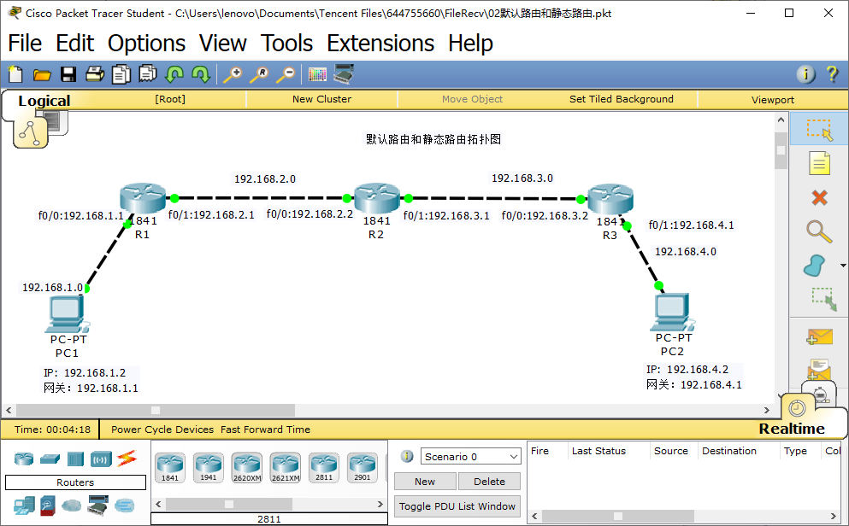

要求：选用图示设备搭建网络拓扑，按图示要求配置pc和路由器各接口的ip地址。以静态路由的方式为每个路由器的路由表写入路由，达到整个网络互通的效果。

结果：PC1可以ping通PC2。

- RIP动态路由配置

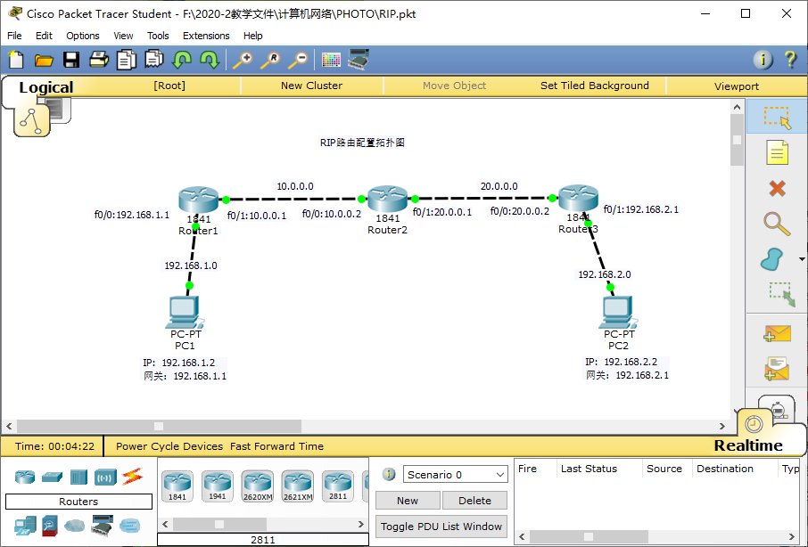

要求：选用图示设备搭建网络拓扑，按图示要求配置pc和路由器各接口的ip地址。使用RIP协议为每个路由器写入路由，达到整个网络互通的效果。

结果：PC1可以ping通PC2。

- OSPF动态路由配置

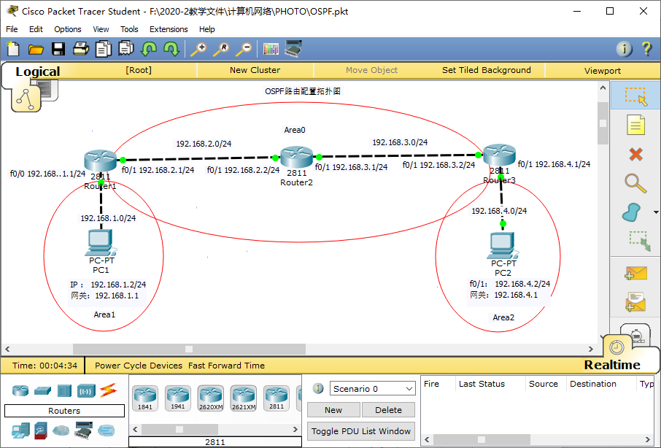

要求：选用图示设备搭建网络拓扑，按图示要求配置pc和路由器各接口的ip地址。使用OSPF协议为每个路由器划分区域并写入路由，达到整个网络互通的效果。

结果：PC1可以ping通PC2。

- Vlan与Trunk实验

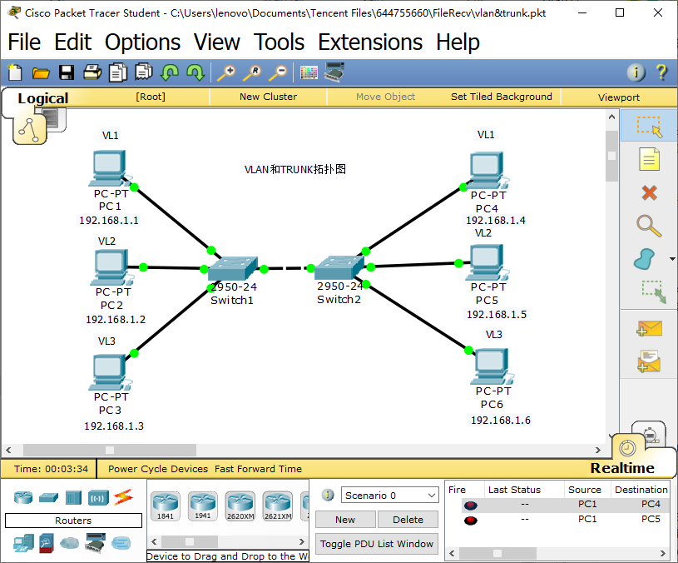

要求：选用图示设备搭建网络拓扑，按图示要求创建vlan并将pc机划入对应vlan，按图示配置pc的ip地址。达到同vlan机器互通 不同vlan机器不互通的效果。

结果：PC1可以ping通PC4。

PC2可以ping通PC5。

PC3可以ping通PC6。（后两组通信截图任意一张即可）

- 单臂路由vlan互通

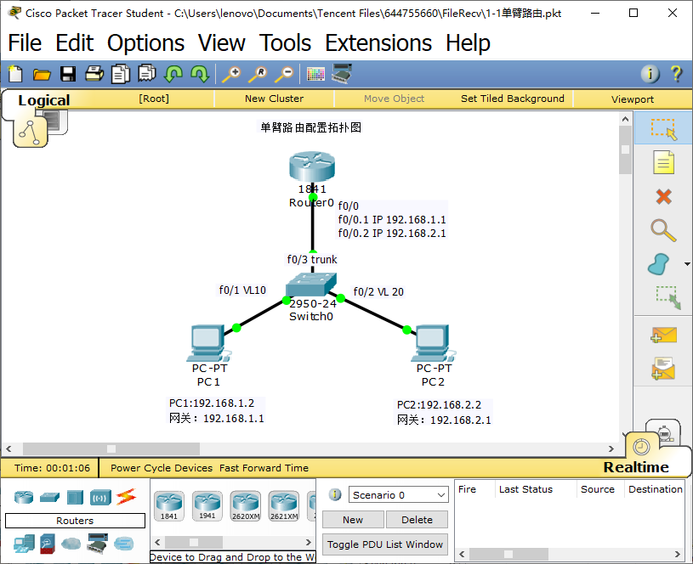

要求：选用图示设备搭建网络拓扑，按图示要求创建vlan并将pc机划入对应vlan，按图示配置pc的ip地址。达到使用单臂路由使vlan10和vlan20互通的效果。

结果：PC1可以ping通PC2。

- 多端口路由vlan互通

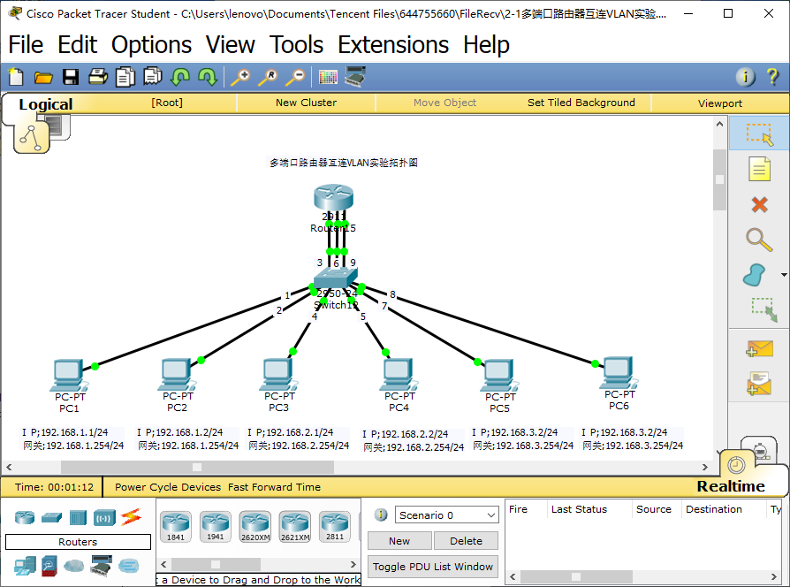

要求：选用图示设备搭建网络拓扑，按图示要求创建vlan10、vlan20、vlan30，将pc1和pc2划入vlan10，将pc3和pc4划入vlan20，将pc5和pc6划入vlan30，按图示配置pc的ip地址和网关ip。达到使用路由器多个端口互通vlan10、vlan20、vlan30的效果。

结果：六台pc机任意两台都可以互相通信。（任选不通vlan的两台PCping通结果图一张）
- 三层交换机的配置（一）

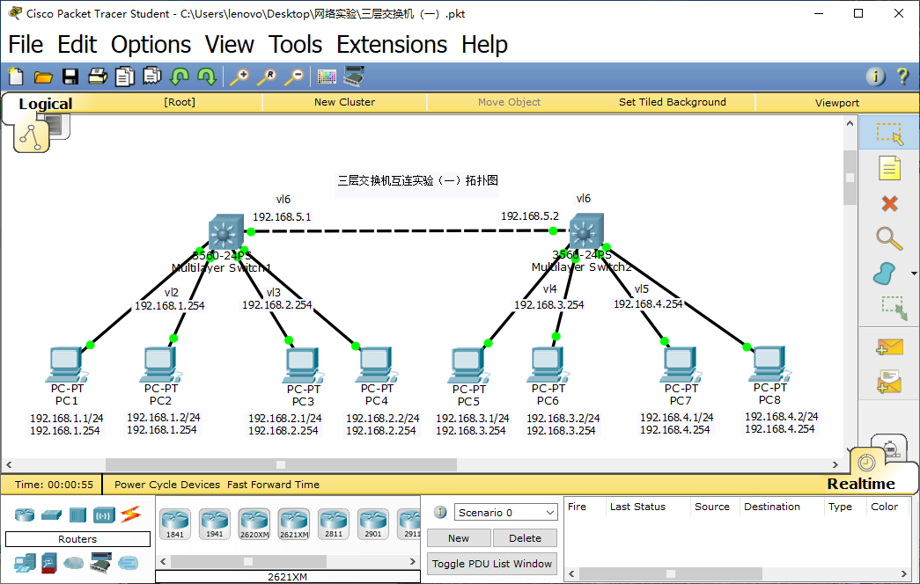

要求：选用图示设备搭建网络拓扑，按图示要求创建vlan2、vlan3、vlan4、vlan5，将pc划入对应vlan，按图示配置pc的ip地址和网关ip。达到全网8台pc间任意两台均互通的效果。

结果：8台pc机任意两台都可以互相通信，文档中保留任意两台不同vlan下的PC可以ping通的截图。
- 三层交换机的配置（二）

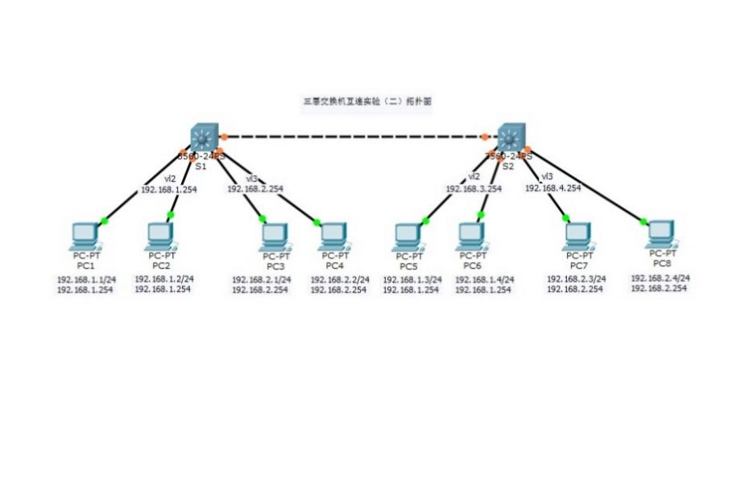

要求：选用图示设备搭建网络拓扑，按图示要求创建vlan2、vlan3，将pc划入对应vlan，按图示配置pc的ip地址和网关ip。达到全vlan全pc全网互通的效果。

结果：88台pc机任意两台都可以互相通信，文档中保留pc4可以ping通pc5的截图。

- 端口聚合实验

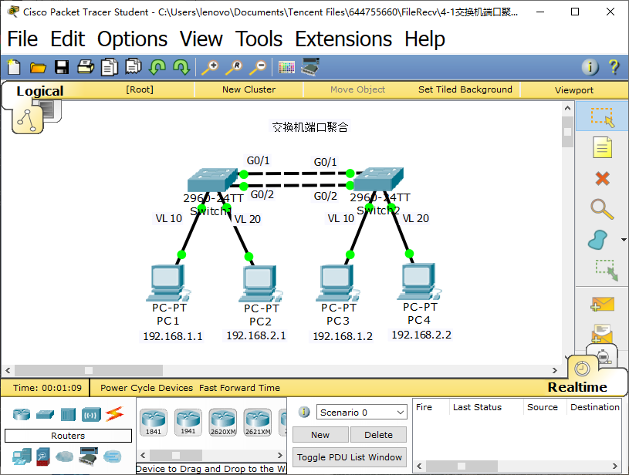

要求：选用图示设备搭建网络拓扑，按图示要求创建vlan10、vlan20，将pc划入对应vlan，按图示配置pc的ip地址。将两个交换机的G0/1和G0/2两个端口聚合成一个，达到双倍传输速率和负载均衡的效果。

结果：使用show ether summary命令展示聚合后的group保留截图。（此题不用拷贝配置命令）
- 标准ACL的配置

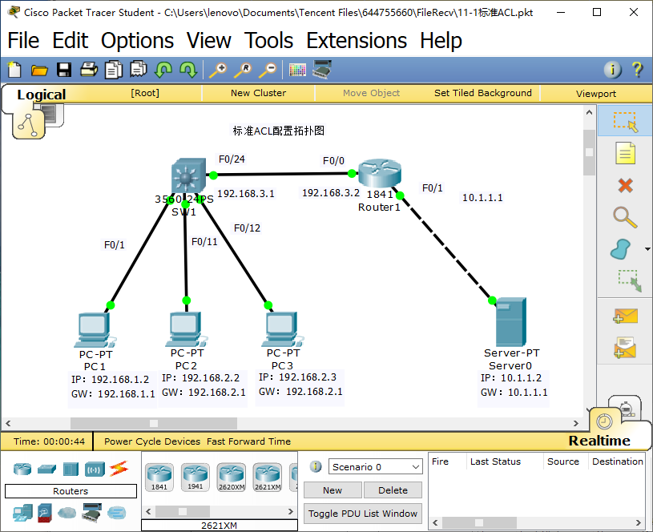

要求：选用图示设备搭建网络拓扑，按图示要求创建vlan10、vlan20，将pc1划入对应vlan10，将pc2和pc3划入vlan20按图示配置pc的ip地址和网关ip。通过写入标准ACL表，并将ACL表应用在Router1的F0/1接口的out方向，实现pc1和pc2可以访问server0，而pc3被ACL阻断无法访问server0的效果。

结果：此题展示两张截图，第一张pc2 可以ping通 server0 通，第二张pc3 ping 不通server0 显示目的主机不可达（即显示destination host unreachable） 。

11.扩展ACL的配置

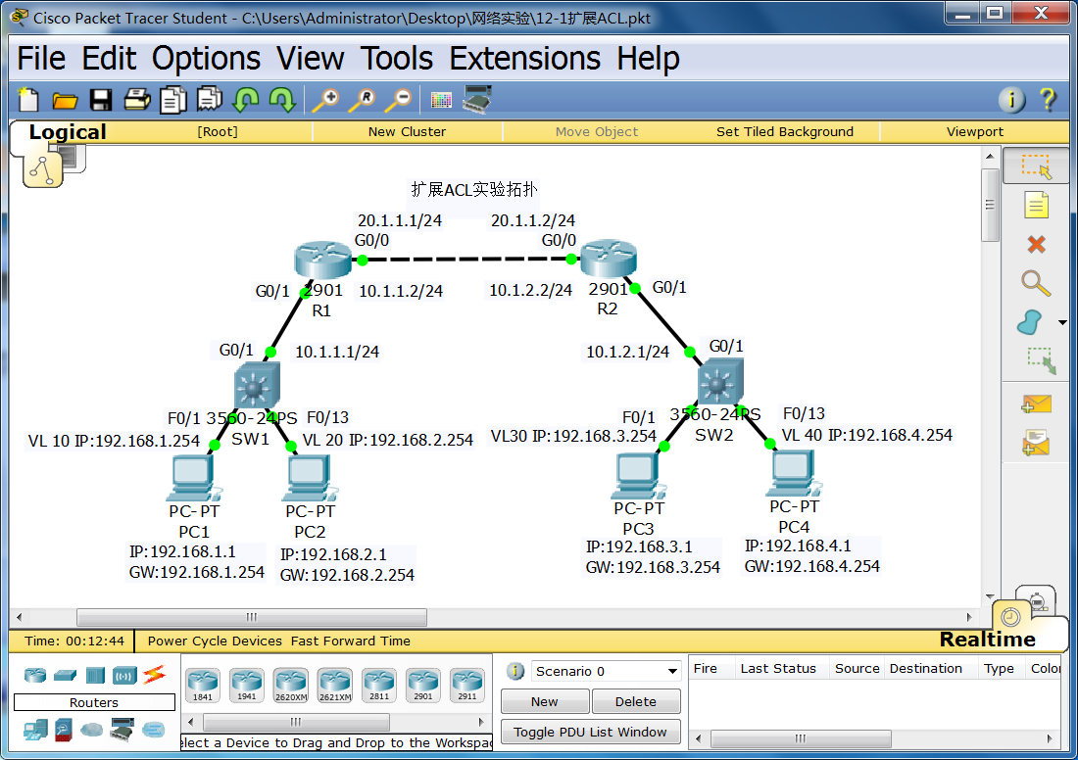

要求：选用图示设备搭建网络拓扑，按图示要求创建vlan10、vlan20、vlan30、vlan40，将pc1所连网口划入vlan10，将pc2所连网口划入vlan20，将pc3所连网口划入vlan30，将pc4所连网口划入vlan40。此后按图示配置pc的ip地址和网关ip。通过写入扩展ACL表，做到访问控制，最终实现只有pc2和pc3互相ping不通，其他机器之间通信不受影响的效果。

结果：此题展示两张截图，第一张pc2 可以ping通pc4，第二张pc2 ping 不通pc3。

12.DHCP的配置

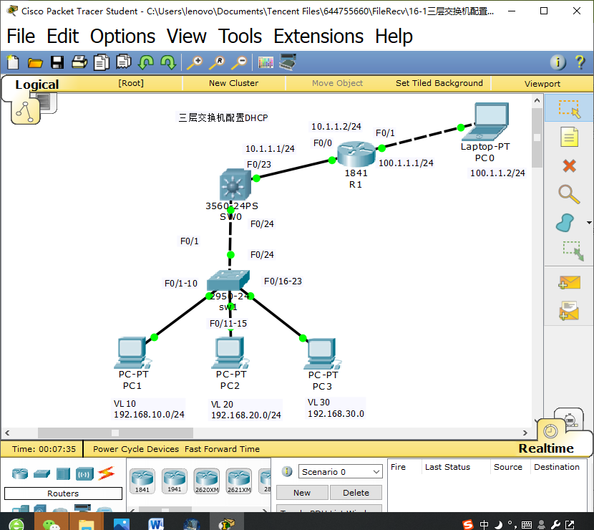

要求：选用图示设备搭建网络拓扑，按图示要求创建vlan10、vlan20、vlan30、，将pc1所连网口划入vlan10，将pc2所连网口划入vlan20，将pc3所连网口划入vlan30。此后按图示配置三层交换机和路由器各接口的ip地址，此后使用静态路由配置三层交换机和路由器的路由表，并在三层交换机中配置三vlan的网关，创建三个dhcp地址池，最终实现pc1、pc2和pc3互均能自动从dhcp地址池中获取到对应的ip地址，子网掩码，默认网关和DNS服务器地址。

结果：此题展示三张截图，第一张pc1可以自动获取ip地址，第二张pc2可以自动获取ip地址，第三张pc3可以自动获取ip地址。

